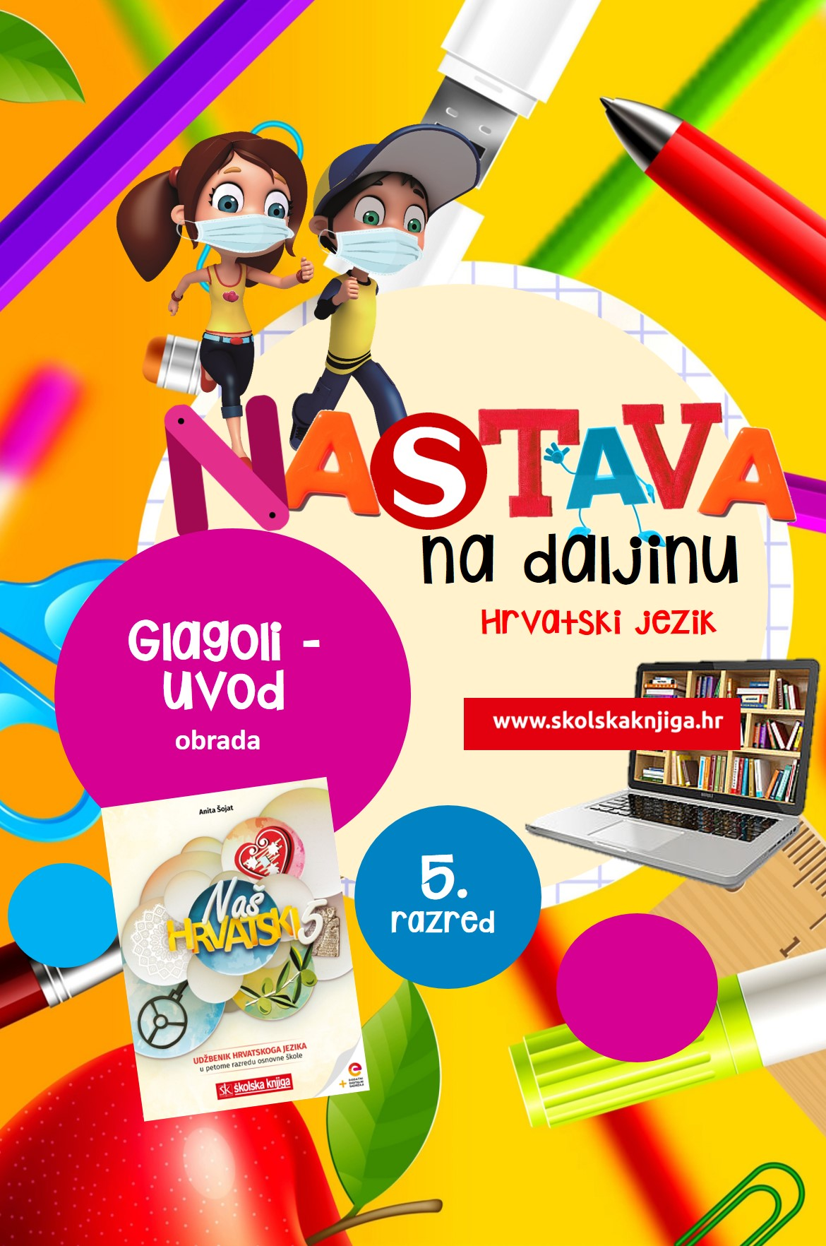

VRIJEME OSTVARIVANJA: od 20. do 24. 4. 2020.
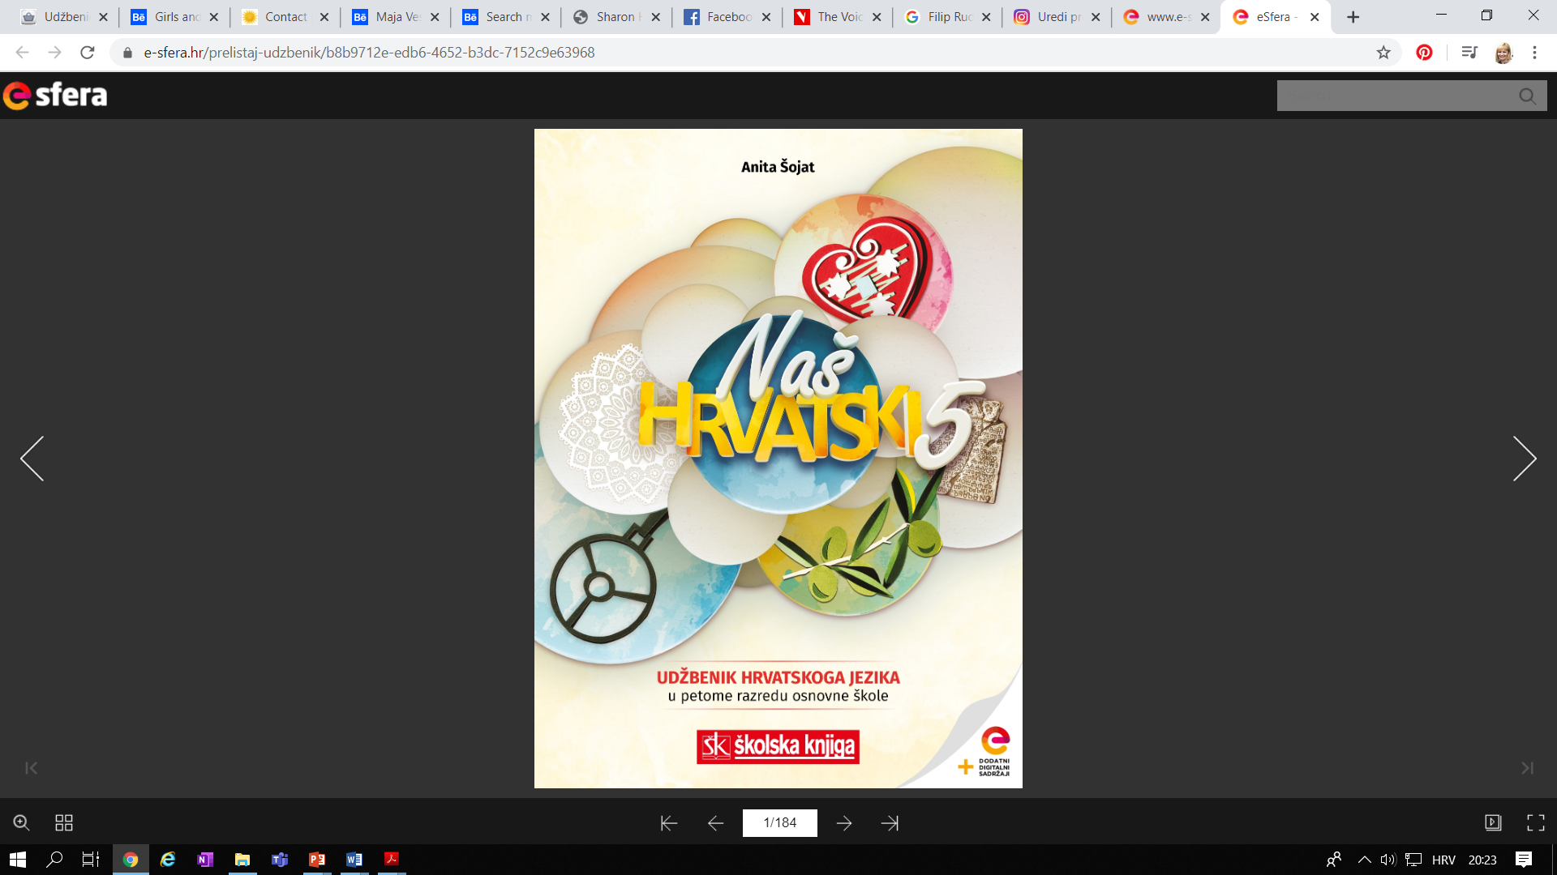
BROJ SATI NASTAVE: 2
PODRUČJA PREDMETA I TEME:
Hrvatski jezik i komunikacija
Glagoli – uvod

Materijale pripremila: Anita Šojat

NAPOMENA UČENIKU: U ovome ćeš tjednu učiti o glagolima. Učenje i rješavanje zadataka možeš organizirati kad ti najviše odgovara. Važno je da poštuješ rok za slanje završenih zadataka učiteljici. Zadatke pošalji kad završiš sve aktivnosti.

GLAGOLI – UVOD
Anita Šojat, Naš hrvatski 5
UDŽBENIČKA JEDINICA: Glagoli – uvod

VRIJEME OSTVARIVANJA: 90 minuta

ODGOJNO-OBRAZOVNI ISHODI
Nakon učenja o glagolima moći ćeš:
- opisati radnju, stanje i zbivanje
- oprimjeriti radnju, stanje i zbivanje
- opisati obilježja glagola
- odrediti glagolu osobu i broj
- pisati rečenice u prošlom, sadašnjem i budućem vremenu
- objasniti što je sprezanje
- sprezati glagol po osobama

REZULTATI UČENJA
Udžbeničku jedinicu svladao/svladala si ako na kraju svih aktivnosti pošalješ učitelju/učiteljici na dogovoreno virtualno mjesto:
- bilješke o glagolima
- riješen nastavni listić o glagolima
Rok za slanje: 24. 4. 2020. do 13 sati

OPIS AKTIVNOSTI
1. aktivnost – Rečenice
Dobro promotri ilustraciju i za svaku sličicu sastavi jednu rečenicu u kojoj ćeš upotrijebiti glagol koji vidiš na sličici. Podcrtaj glagol u svakoj rečenici.

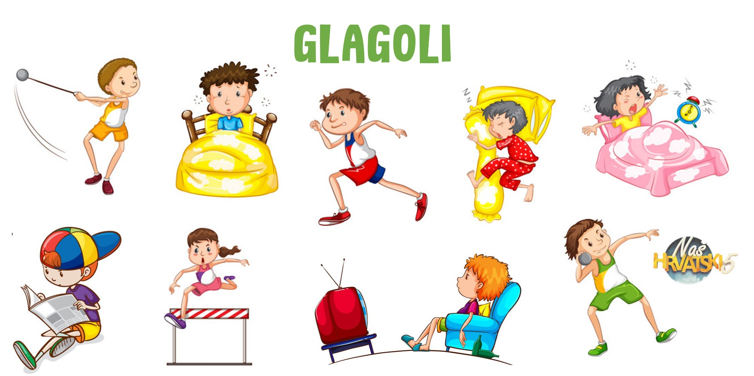

Aktivnost se smatra završenom kad u bilježnicu napišeš deset rečenica s glagolom sa sličice i podcrtaš glagole.

2. aktivnost – Animacija o glagolima i bilješke
Pogledaj animaciju o glagolima i napiši bilješke u bilježnicu. Pitanja će ti pomoći u pisanju bilježaka. nemoj pisati brojke i odgovarati na pitanja, već bilješke piše po crtcama kao cjelovite rečenice. Nemoj zaboraviti napisati naslov.
Odgovori na ova pitanja:
Što izriču glagoli?
Koja su obilježja glagola?
Što je sprezanje?
Napiši jedan primjer sprezanja.
https://www.youtube.com/watch?v=pM9CH18yoiU
Aktivnost se smatra završenom kad pogledaš animaciju nekoliko puta i napišeš u bilježnicu bilješke o glagolima.

3. aktivnost – Digitalne igre o glagolima
Zaigraj igre i ponovi znanje o glagolima.

Obilježja glagola
https://learningapps.org/watch?v=peyj2qfnv18
Glagoli po značenju – radnja, stanje, zbivanje
https://wordwall.net/hr/resource/1177884
Glagolska vremena – prošlost, sadašnjost, budućnost
https://learningapps.org/watch?v=pgw7a6aa520
Aktivnost se smatra završenom kad odigraš digitalne igre bez pogreške.

4. aktivnost – Glagoli – ponovi
Riješi zadatke o glagolima. Pošalji listić učitelju/učiteljici na dogovoreno virtualno mjesto.
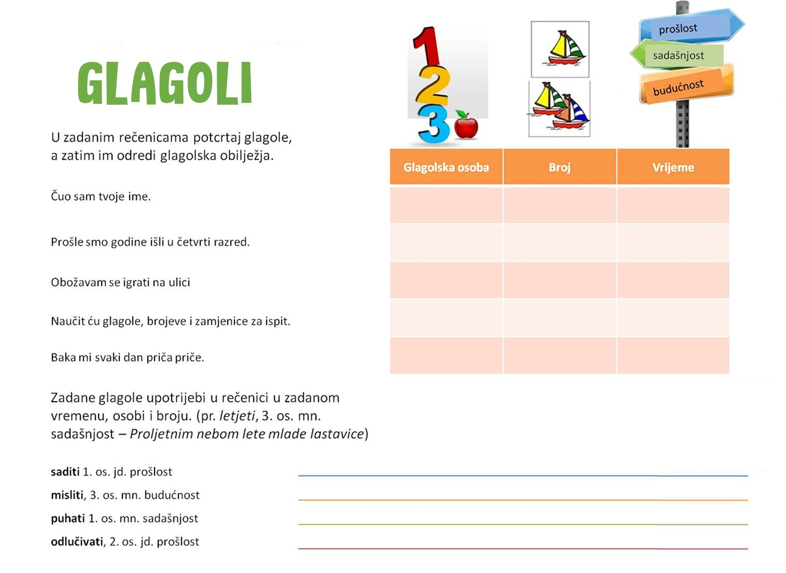

Aktivnost se smatra završenom kad ispuniš nastavni listić i pošalješ ga učitelju/učiteljici na dogovoreno virtualno mjesto.

